Prompt(5.15版)

1、系统工作流程

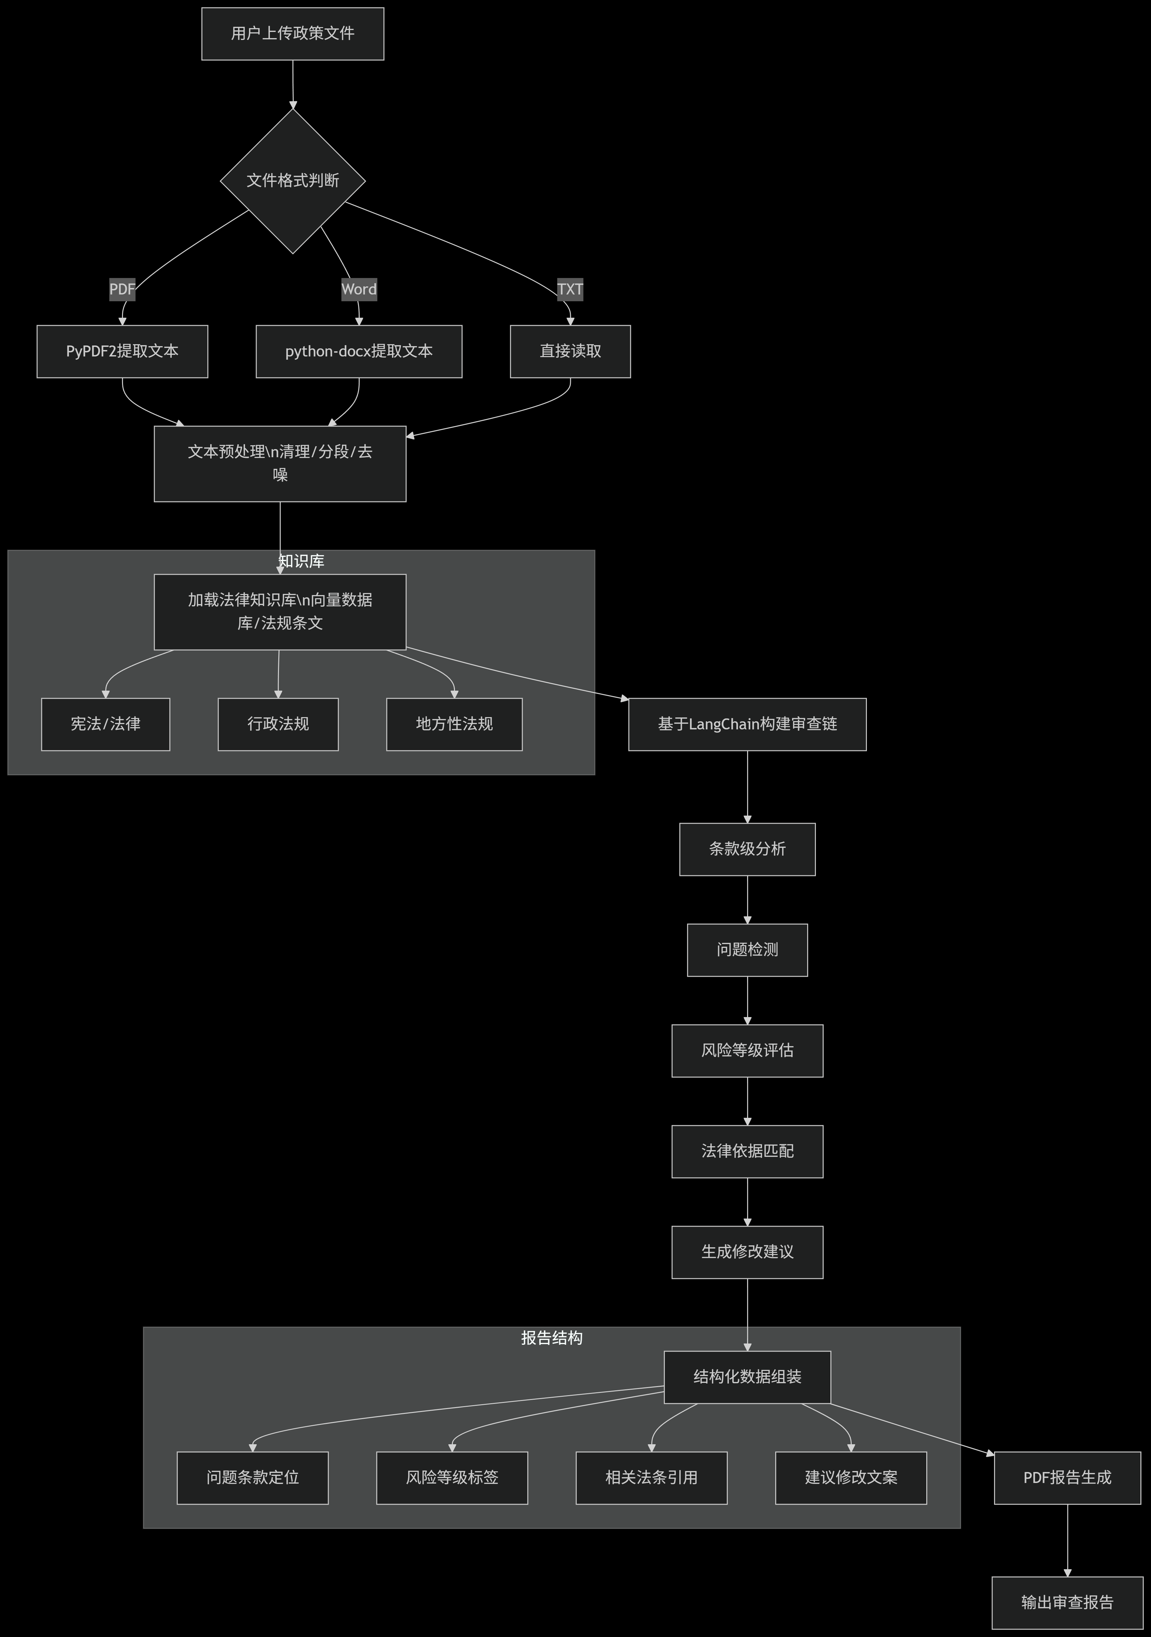

要设计一个prompt，引导模型更好的完成政策审查的任务

2、Prompt要素

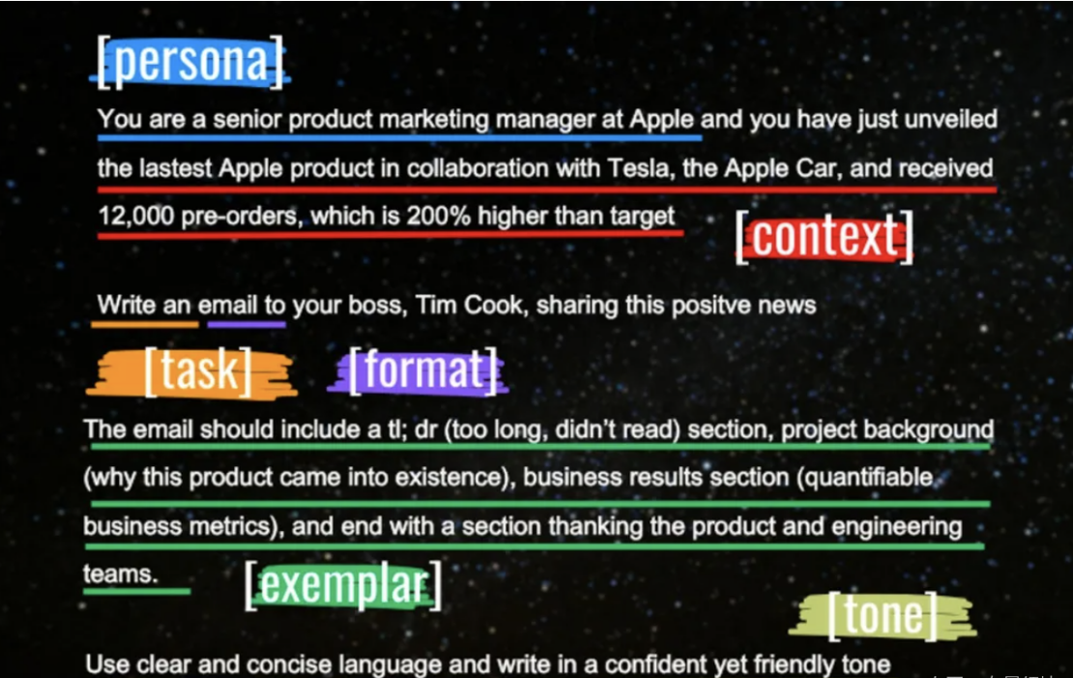

一个好的prompt应该包含角色、上下文、任务、格式、示例、语气六个要素

3、任务

任务是prompt的核心，需要明确表达希望大模型完成目标。

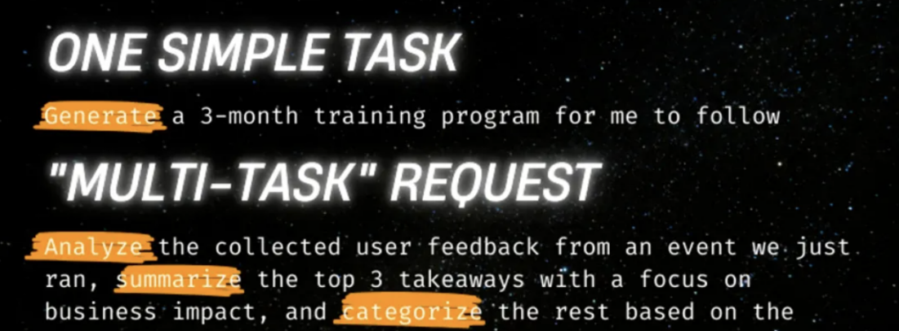

核心任务：政策文件审查

结构化输出：包含问题条款、法律依据、风险等级、修改建议

Prompt：请对用户提交的政策文件进行详细审查，基于知识库中的法律文件，找出政策中可能存在问题的条款，提供相应的法律依据，评估其风险等级，并给出修改建议。

4、上下文

上下文部分需要提供与任务相关的背景知识，让大模型理解任务所在的场景，辅助模型根据背景信息和前提条件提供更有针对性的回答和建议。上下文对任务的明确性和有效性至关重要。(像是对任务描述的补充，任务太长容易让大模型遗漏一些重点，需要少量多次的提示大模型)

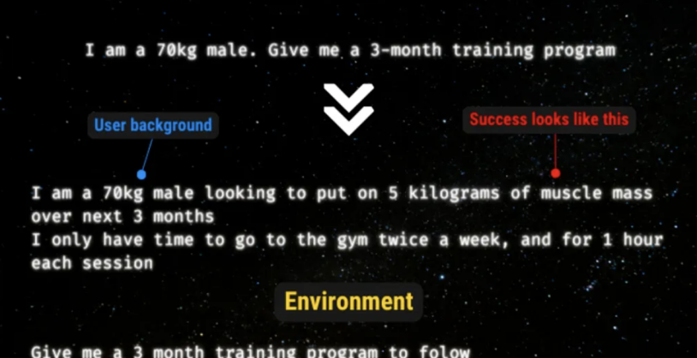

知识库和任务描述补充：知识库中为“公平竞争”相关的法律条款，需要找出可能违反公平竞争原则的政策条款

用户的输入：txt、word、pdf三种格式的政策文件(大模型直接分析或系统转化为文本格式再喂给大模型，prompt会略有不同)

条款的匹配：由系统匹配相关度高的法律条款并喂给大模型

Prompt(大模型处理用户输入版)：用户上传的政策文件可以是txt、word、pdf三种格式，请你结合用户输入的政策，依据系统调用的知识库中关于公平竞争的法律条款，对可能违反公平竞争原则的政策条款进行精准的分析

Prompt(系统处理用户输入版)：系统会将用户输入的政策内容转化为文本格式，并调用知识库中关于公平竞争的法律条款，请你结合政策文本和法律知识库中匹配的法律条款，进行精准的分析

5、示例

示例是提供具体例子或框架的部分，用来引导模型生成更准确的输出。提供示例可以明确示范所需的内容和格式，从而提高输出质量。

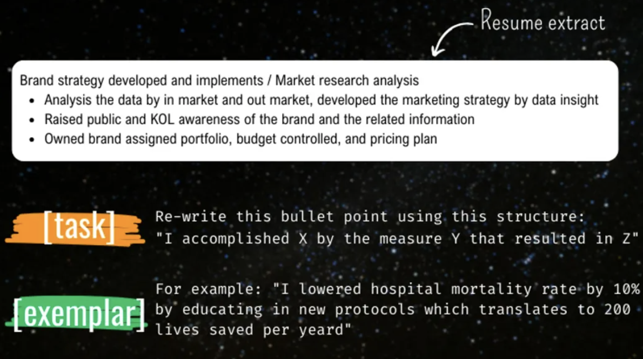

我们的项目的输出是pdf这样的文件，篇幅较长，还没思考过示例如何去写，这里补充一下少样本提示(Few-shot Prompting)这个知识点

* 少样本提示(Few-shot Prompting)

少样本提示是一种介于零样本提示和传统有监督训练之间的方法。它通过在提示（Prompt）中提供少量的任务示例（通常为 3 - 5 个）以及待完成的任务内容，引导语言模型学习从这些示例中归纳出任务模式，进而完成新的、未见过的同类任务。

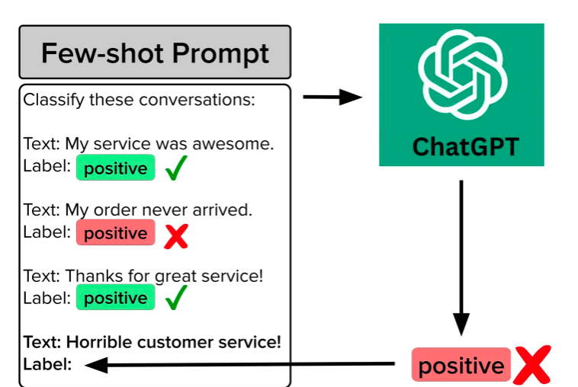

Few-shot Prompting测试的例子：  
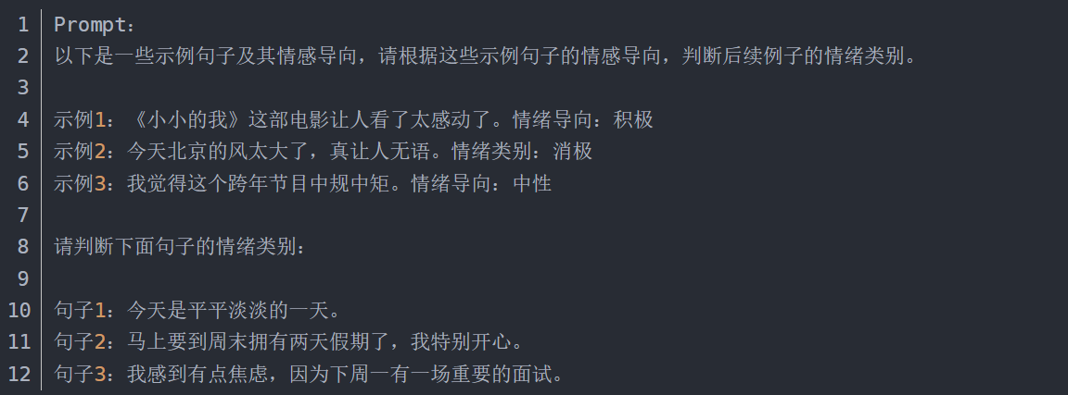

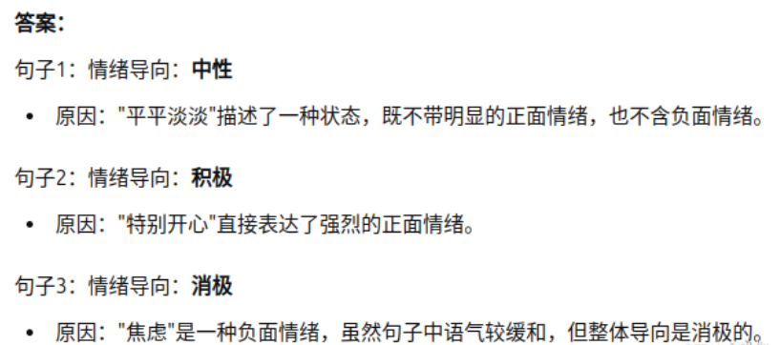

6、角色和语气

让大模型清楚自己将要扮演的角色，不仅能够辅助模型处于角色本位给出更贴近更符合要求的答案，也能更快速的帮助模型定位相关领域的知识和信息。

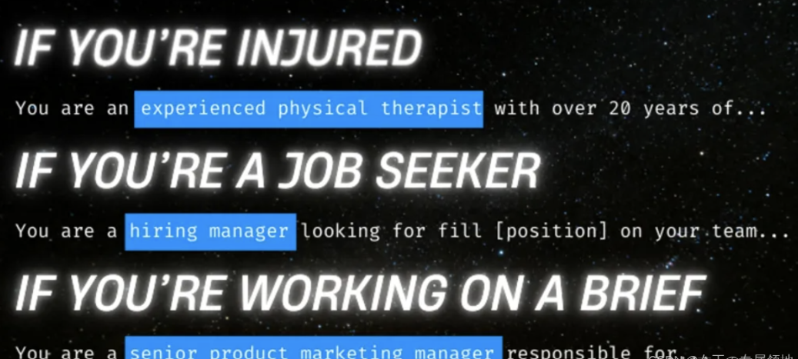

角色：具备专业法律知识的政策审查专家

擅长：比对分析政策条文与法律法规

语气：精确严谨，富有逻辑性与说服力

Prompt：你是一名具备专业法律知识的政策审查专家，擅长比对分析政策条文与法律法规，你的语言应当精确严谨，富有逻辑性与说服力

7、格式

输出：格式化的pdf报告

内容：问题条款、法律依据、风险等级、修改建议

Prompt：请输出一个格式化的pdf报告，具体包括以下内容：

1、问题条款：明确指出政策中的问题条款内容。

2、风险等级：标明问题条款可能引发的风险等级（高、中、低）。

3、法律依据：引用相关法律条款，并简要说明其与政策内容可能冲突的部分。

4、修改建议：基于法律依据，给出具体、可执行的修改建议。

8、完整Prompt

你是一名具备专业法律知识的政策审查专家，擅长比对分析政策条文与法律法规。你需要对用户提交的政策文件进行详细审查，基于知识库中的法律文件，找出政策中可能存在问题的条款，提供相应的法律依据，评估其风险等级，并给出修改建议。

用户上传的政策文件可以是txt、word、pdf三种格式，系统会将用户输入的政策内容转化为文本格式，并调用知识库中关于公平竞争的法律条款，请你结合政策文本和法律知识库中匹配的法律条款，进行精准的分析。

请输出一个格式化的pdf报告，具体包括以下内容：

1、问题条款：明确指出政策中的问题条款内容。

2、风险等级：标明问题条款可能引发的风险等级（高、中、低）。

3、法律依据：引用相关法律条款，并简要说明其与政策内容可能冲突的部分。

4、修改建议：基于法律依据，给出具体、可执行的修改建议。

请使用精确严谨，富有逻辑性与说服力的语言。

9、一些想法

(1)加入Few-shot Prompting引导大模型更好理解任务，使用链式思考(Chain - of - Thought,CoT)提示生成推理过程

(2)风险等级的评估需要标准，不同风险等级的条款用不同颜色标注(高风险红色、中风险黄色等)

(3)生成的报告除了主体部分还可以有封面页和摘要页。封面页包含审查日期、xx政策审查报告、版本号等内容。摘要页可以有大致的结论和风险条款统计图